Especificación de requisitos de software

Proyecto:
Sistema de ventas en línea para la gestión de mercancía electrónica, venta y distribución de la misma en la empresa JCG.

 |  | Noviembre del 2020

Instrucciones para el uso de este formato

Este formato es una plantilla tipo para documentos de requisitos del software.

Está basado y es conforme con el estándar IEEE Std 830-1998.

Las secciones que no se consideren aplicables al sistema descrito podrán de forma justificada indicarse como no aplicables (NA).

Notas:
Los textos en color azul son indicaciones que deben eliminarse y, en su caso, sustituirse por los contenidos descritos en cada apartado.

Los textos entre corchetes del tipo “[Inserte aquí el texto]” permiten la inclusión directa de texto con el color y estilo adecuado a la sección, al pulsar sobre ellos con el puntero del ratón.

Los títulos y subtítulos de cada apartado están definidos como estilos de MS Word, de forma que su numeración consecutiva se genera automáticamente según se trate de estilos “Titulo1, Titulo2 y Titulo3”.

La sangría de los textos dentro de cada apartado se genera automáticamente al pulsar Intro al final de la línea de título. (Estilos Normal indentado1, Normal indentado 2 y Normal indentado 3).

El índice del documento es una tabla de contenido que MS Word actualiza tomando como criterio los títulos del documento.
Una vez terminada su redacción debe indicarse a Word que actualice todo su contenido para reflejar el contenido definitivo.

.

Ficha del documento

Fecha | Revisión | Autor | Verificado dep. Calidad.
10/10/2020 |  | Johan Cadena García | Depto. Ingeniería en Informática

Documento validado por las partes en fecha:

Por el departamento | Por la universidad
Ingeniería en Informática | Instituto Tecnológico Superior de Teziutlán

Contenido
Ficha del documento 3
Contenido 4
1 Introducción 6
1.1 Propósito 6
1.2 Alcance 6
1.3 Personal involucrado 6
1.4 Definiciones, acrónimos y abreviaturas 7
1.5 Referencias 7
1.6 Resumen 7
2 Descripción general 7
2.1 Perspectiva del producto 7
2.2 Funcionalidad del producto 8
2.3 Características de los usuarios 9
2.4 Restricciones 9
2.5 Suposiciones y dependencias 9
3 Requisitos específicos 10
3.1 Requisitos comunes de las interfaces 19
3.1.1 Interfaces de usuario 19
3.1.2 Interfaces de hardware 20
3.1.3 Interfaces de software 20
3.1.4 Interfaces de comunicación 20
3.2 Requerimientos funcionales 20
3.2.1 Requisito funcional 1 20
3.2.2 Requisito funcional 2 20
3.2.3 Requisito funcional 3 21
3.2.4 Requisito funcional 4 21
3.2.5 Requisito funcional 5 21
3.2.6 Requisito funcional 6 22
3.2.7 Requisito funcional 7 22
3.2.8 Requisito funcional 8 22
3.2.9 Requisito funcional 9 22
3.3 Requerimientos no funcionales 22
3.3.1 Requisitos de rendimiento 22
3.3.2 Seguridad 22
3.3.3 Fiabilidad 23
3.3.4 Disponibilidad 23
3.3.5 Mantenibilidad 23
3.3.6 Portabilidad 23

Introducción

Este documento es una Especificación de Requisitos Software (ERS) para el Sistema de información para la gestión de procesos, control de inventarios y venta en línea. Esta especificación se ha estructurado basándose en las directrices dadas por el estándar IEEE Práctica Recomendada para Especificaciones de Requisitos Software ANSI/IEEE 830, 1998.

Propósito

El presente documento tiene como propósito definir las especificaciones funcionales, no funcionales para el desarrollo de un sistema web de base de datos y venta en línea de una empresa de comercio electrónico. Este será utilizador por personal de la empresa y clientes.

Alcance

Esta especificación de requisitos está dirigida al usuario del sistema, para documentar todos los procesos del sistema web de base de datos y venta en línea, automatizar la venta de artículos electrónicos a los usuarios a través del comercio en línea además de tener un exacto control de inventario en la empresa.

Personal involucrado

Nombre | Johan Cadena García
Rol | Analista
Categoría Profesional | Ingeniero Informática
Responsabilidad | Análisis y diseño de información
Información de contacto | L17TE0075@teziutlan.tecnm.mx

Nombre | Gerardo Reyes Hernández
Rol | Programador Web
Categoría Profesional | Ingeniero Informático
Responsabilidad | Análisis de información, diseño y programación del SIS-I
Información de contacto | L17TE0076@teziutlan.tecnm.mx

Nombre | Mario Ramos García
Rol | Diseñador gráfico
Categoría Profesional | Ingeniero Informático
Responsabilidad | Diseño de interfaces abstractas
Información de contacto | L17TE0077@teziutlan.tecnm.mx

Nombre | Alejandra Marín Contreras
Rol | Diseñadora y administradora de Base de Datos
Categoría Profesional | Maestra en Sistemas Computacionales
Responsabilidad | Diseñar y administrar bases de datos
Información de contacto | Mariaeugenia.cr@teziutlan.tecnm.mx

Definiciones, acrónimos y abreviaturas

Nombre | Descripción
Usuario | Persona que usará el sistema para gestionar procesos
SV-JCG | Sistema de ventas en línea para la gestión de mercancía electrónica, venta y distribución de la misma en la empresa JCG.
ERS | Especificación de Requisitos Software
RF | Requerimiento Funcional
RNF | Requerimiento No Funcional
FTP | Protocolo de Transferencia de Archivos

Referencias

Titulo del Documento | Referencia
Standard IEEE 830 - 1998 | IEEE

Resumen

Este documento consta de tres secciones. En la primera sección se realiza una introducción al mismo y se proporciona una visión general de la especificación de recursos del sistema.

En la segunda sección del documento se realiza una descripción general del sistema, con el fin de conocer las principales funciones que éste debe realizar, los datos asociados y los factores, restricciones, supuestos y dependencias que afectan al desarrollo, sin entrar en excesivos detalles.

Por último, la tercera sección del documento es aquella en la que se definen detalladamente los requisitos que debe satisfacer el sistema.

Descripción general

Perspectiva del producto
El sistema SV-JCG será un producto diseñado para trabajar en entornos WEB, lo que permitirá su utilización de forma rápida y eficaz, además se podrá manejar en diversos dispositivos móviles ya que será diseñada para trabajar con los navegadores más potentes y populares del mercado.

Funcionalidad del producto

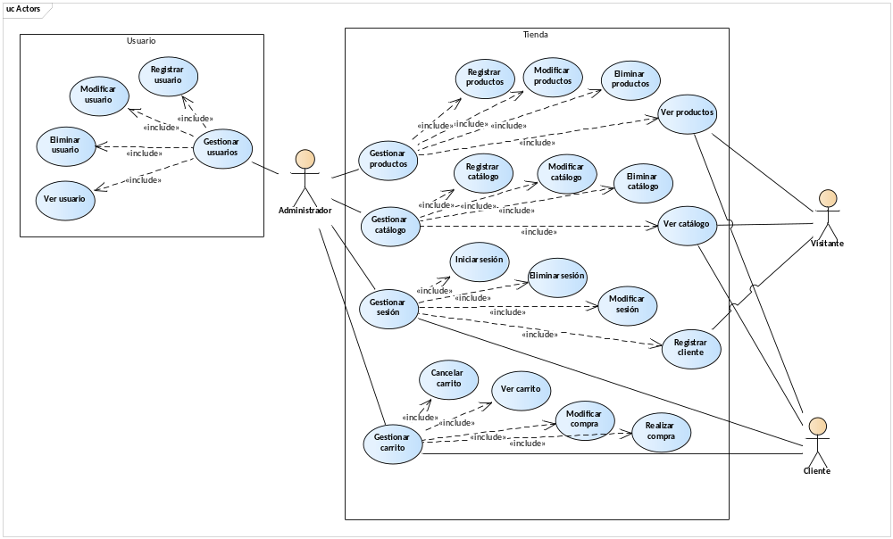

Características de los usuarios
Tipo de usuario | Analista
Formación | Licenciatura terminada con conocimientos avanzados de computación/informática
Actividades | Análisis del sistema en general

Tipo de usuario | Programador Web
Formación | Ingeniería en sistemas/informática con conocimientos avanzados de programación web
Actividades | Diseña interfaz y sistema web

Tipo de usuario | Diseñador gráfico
Formación | Ingeniería en diseño web con conocimientos avanzados de programación web y diseño
Actividades | Diseña interfaz y sistema web

Tipo de usuario | Diseñador de Base de datos
Formación | Ingeniería en sistemas/informática con conocimientos avanzados de programación web
Actividades | Diseña y gestiona la base de datos

.

Restricciones
- Interfaz para ser usada con internet.
- Uso de Dominio (X)
- Lenguajes y tecnologías en uso: HTML, JAVA, PYTHON, PHP
- Los servidores deben ser capaces de atender consultas concurrentemente.
- El sistema se diseñará según un modelo cliente/servidor.
- El sistema deberá tener un diseño e implementación sencilla, independiente de la plataforma o del lenguaje de programación.
.

Suposiciones y dependencias

- Se asume que los requisitos aquí descritos son estables
- Los equipos en los que se vaya a ejecutar el sistema deben cumplir los requisitos antes indicados para garantizar una ejecución correcta de la misma

Requisitos específicos

Requerimientos Funcionales

RF01. Registro de Usuarios

Identificación del requerimiento: | RF01
Nombre del Requerimiento: | Registro de Usuario
Características: | Para acceder al sistema, los usuarios (Cliente, Proveedor y Administrador) deberán estar registrados, el usuario debe suministrar datos como: CI, Nombre, Apellido, E-mail, Usuario y Password. Dependiendo del cargo serán los permisos que tengan.
Descripción del requerimiento: | El sistema podrá ser consultado por cualquier usuario dependiendo del módulo en el cual se encuentre y su nivel de accesibilidad.
Requerimiento NO funcional: | - RNF01  - RNF02  - RNF05  - RNF08
Prioridad del requerimiento:
Alta

RF02. Modificación de Usuarios

Identificación del requerimiento: | RF02
Nombre del Requerimiento: | Modificación de Usuario.
Características: | Los usuarios registrados podrán modificar cierta información que no perjudique el proceso y gestión de usuarios en el sistema.
Descripción del requerimiento: | El sistema permitirá al usuario (Cliente, Proveedor y Administrador) modificar y actualizar sus datos personales como el Nombre, Apellido, E-mail.
Requerimiento NO funcional: | - RNF01  - RNF02  - RNF05  - RNF08
Prioridad del requerimiento:
Alta

RF03. Ver Usuarios

Identificación del requerimiento: | RF03
Nombre del Requerimiento: | Ver Usuario.
Características: | El sistema ofrecerá al administrador información general acerca de los usuarios registrados en el sistema
Descripción del requerimiento: | Ver usuario: Muestra información general sobre los usuarios como la fecha de registro, nombre, apellidos, dirección de email.
Requerimiento NO funcional: | - RNF01  - RNF02
Prioridad del requerimiento:
Alta

RF04. Eliminar Usuarios

Identificación del requerimiento: | RF04
Nombre del Requerimiento: | Eliminar Usuario.
Características: | El sistema ofrecerá al Administrador la opción de eliminar un usuario (Cliente, Proveedor, Administrador) como parte de la gestión de usuarios.
Descripción del requerimiento: | Elimina un usuario (Cliente, Proveedor, Administrador) que ya no tendrá ningún rol en un futuro dentro del sistema.
Requerimiento NO funcional: | - RNF01  - RNF02
Prioridad del requerimiento:
Alta

RF05. Registrar Productos

Identificación del requerimiento: | RF05
Nombre del Requerimiento: | Registrar Producto.
Características: | El sistema ofrecerá al administrador la opción de registrar e ingresar un artículo nuevo al sistema.
Descripción del requerimiento: | Registra un nuevo artículo, proporcionando información básica y obligatoria cómo nombre, descripción, piezas, precio, categoría y proveedor.
Requerimiento NO funcional: | - RNF01  - RNF02
Prioridad del requerimiento:
Alta

RF06. Modificar Productos.

Identificación del requerimiento: | RF06
Nombre del Requerimiento: | Modificar Producto.
Características: | El sistema permitirá al administrador modificar la información de un producto ya ingresado en el sistema.
Descripción del requerimiento: | Permite al administrador modificar la información de un producto cómo nombre, descripción, proveedor, precio, piezas y categoría.
Requerimiento NO funcional: | - RNF01  - RNF02  - RNF05
Prioridad del requerimiento:
Alta

RF07. Ver Productos.

Identificación del requerimiento: | RF07
Nombre del Requerimiento: | Ver Producto.
Características: | Permite consultar información referente a los artículos disponibles en el sistema.
Descripción del requerimiento: | Una vez registrado el producto, el usuario (Cliente, Proveedor, Administrador) podrá consultar su información.
Requerimiento NO funcional: | - RNF01  - RNF02  - RNF05  - RNF06  - RNF07  - RNF08
Prioridad del requerimiento:
Alta

RF08. Eliminar Productos

Identificación del requerimiento: | RF08
Nombre del Requerimiento: | Eliminar Producto.
Características: | Permite eliminar un producto del sistema de ventas.
Descripción del requerimiento: | El administrador podrá eliminar un producto ya registrado en el sistema si en un futuro será no resurtible para la tienda.
Requerimiento NO funcional: | - RNF01  - RNF02  - RNF05
Prioridad del requerimiento:
Alta

RF09. Registrar Catálogo.

Identificación del requerimiento: | RF09
Nombre del Requerimiento: | Registrar un catálogo
Características: | Permite al administrador ingresar un nuevo catálogo que es donde se va a seccionar cada producto para una mayor experiencia de venta.
Descripción del requerimiento: | El usuario ingresará un nuevo catálogo proporcionando información obligatoria cómo nombre y descripción.
Requerimiento NO funcional: | - RNF01  - RNF02  - RNF05
Prioridad del requerimiento:
Alta

RF10. Modificar Catálogo.

Identificación del requerimiento: | RF010
Nombre del Requerimiento: | Modificar Catálogo
Características: | Permite al administrador modificar la información de un catálogo.
Descripción del requerimiento: | El administrador tiene el privilegio de modificar la información de un catálogo cómo su nombre y su descripción.
Requerimiento NO funcional: | - RNF01  - RNF02  - RNF05  - RNF06
Prioridad del requerimiento:
Alta

RF11. Ver Catálogo.

Identificación del requerimiento: | RF11
Nombre del Requerimiento: | Consultar Catálogo
Características: | Permite al usuario (Cliente, Proveedor, Administrador) consultar los catálogos registrados en el sistema.
Descripción del requerimiento: | Los usuarios pueden consultar la información de los catálogos ingresados en el sistema, su nombre y su descripción.
Requerimiento NO funcional: | - RNF01  - RNF02  - RNF05  - RNF06
Prioridad del requerimiento:
Alta

RF12. Eliminar catálogos.

Identificación del requerimiento: | RF12
Nombre del Requerimiento: | Eliminar catálogo.
Características: | El administrador podrá eliminar un catálogo del sistema.
Descripción del requerimiento: | El administrador tiene el privilegio de eliminar un catálogo del sistema que en un futuro será nulo dentro del sistema.
Requerimiento NO funcional: | - RNF01  - RNF02  - RNF05
Prioridad del requerimiento:
Alta

RF13. Registrar Clientes.

Identificación del requerimiento: | RF13
Nombre del Requerimiento: | Registrar Cliente.
Características: | El sistema permitirá al administrador y al visitante registrar un cliente nuevo al sistema.
Descripción del requerimiento: | Permite al administrador y al visitante registrar a un nuevo cliente en el sistema incluyendo los datos cómo lo son el nombre, apellidos, usuario, contraseña y correo electrónico.
Requerimiento NO funcional: | - RNF01  - RNF02
Prioridad del requerimiento:
Alta

RF14. Iniciar Sesión

Identificación del requerimiento: | RF14
Nombre del Requerimiento: | Iniciar Sesión.
Características: | El administrador y el cliente pueden iniciar sesión en el sistema.
Descripción del requerimiento: | Permite al administrador y cliente iniciar sesión al sistema con diferentes roles y privilegios dentro de ella.
Requerimiento NO funcional: | - RNF01  - RNF02
Prioridad del requerimiento:
Alta

RF15. Modificar Sesión.

Identificación del requerimiento: | RF15
Nombre del Requerimiento: | Modificar Sesión.
Características: | El administrador y el usuario podrán modificar los datos personales de su sesión.
Descripción del requerimiento: | El sistema permitirá al administrador y al usuario gestionar su sesión del sistema, sólo podrán cambiar sus datos no sensibles.
Requerimiento NO funcional: | - RNF03  - RNF04  - RNF06
Prioridad del requerimiento:
Alta

RF16. Eliminar Sesión.

Identificación del requerimiento: | RF16
Nombre del Requerimiento: | Eliminar Sesión.
Características: | El administrador y el cliente podrán eliminar su sesión del sistema.
Descripción del requerimiento: | El sistema permitirá al administrador y al usuario eliminar una sesión si en un futuro esta no tendrá uso dentro del sistema.
Requerimiento NO funcional: | - RNF03  - RNF04  - RNF06
Prioridad del requerimiento:
Alta

RF17. Ver Carrito.

Identificación del requerimiento: | RF17
Nombre del Requerimiento: | Ver Carrito.
Características: | El administrador y el usuario ver los artículos seleccionados en la sección de compras del usuario.
Descripción del requerimiento: | El sistema permitirá al administrador y al usuario ver y consultar aquellos productos seleccionados por el comprador, ver cantidad del monto y nombre de los artículos.
Requerimiento NO funcional: | - RNF03  - RNF04  - RNF06
Prioridad del requerimiento:
Alta

RF18. Cancelar Carrito.

Identificación del requerimiento: | RF18
Nombre del Requerimiento: | Cancelar Carrito.
Características: | El administrador y el cliente podrán cancelar el carrito de compras del usuario.
Descripción del requerimiento: | El sistema permitirá al administrador y al usuario cancelar los artículos cargados en el carrito para compra del cliente.
Requerimiento NO funcional: | - RNF03  - RNF04  - RNF06
Prioridad del requerimiento:
Alta

RF19. Modificar Carrito.

Identificación del requerimiento: | RF19
Nombre del Requerimiento: | Modificar Carrito.
Características: | El administrador y el usuario podrán modificar los artículos cargados en el carrito de compra del cliente.
Descripción del requerimiento: | El sistema permitirá al administrador y al usuario gestionar carrito, agregando y quitando artículos del carrito de compra del cliente.
Requerimiento NO funcional: | - RNF03  - RNF04  - RNF06
Prioridad del requerimiento:
Alta

RF20. Realizar Compra.

Identificación del requerimiento: | RF20
Nombre del Requerimiento: | Realizar Compra.
Características: | El administrador y el usuario podrán finalizar la compra de un cliente.
Descripción del requerimiento: | El sistema permitirá al administrador y al usuario realizar una compra cargando los artículos y pagando el monto total de los artículos.
Requerimiento NO funcional: | - RNF03  - RNF04  - RNF06
Prioridad del requerimiento:
Alta

Requerimientos No Funcionales.

Identificación del requerimiento: | RNF01
Nombre del Requerimiento: | Interfaz del sistema.
Características: | El sistema presentara una interfaz de usuario sencilla para que sea de fácil manejo a los usuarios del sistema.
Descripción del requerimiento: | El sistema debe tener una interfaz de uso intuitiva y sencilla.
Prioridad del requerimiento:
Alta

Identificación del requerimiento: | RNF02
Nombre del Requerimiento: | Ayuda en el uso del sitema.
Características: | La interfaz del usuario deberá de presentar un sistema de ayuda para que los mismos usuarios del sistema se les faciliten el trabajo en cuanto al manejo del sistema.
Descripción del requerimiento: | La interfaz debe estar complementada con un buen sistema de ayuda (la administración puede recaer en personal con poca experiencia en el uso de aplicaciones informáticas).
Prioridad del requerimiento:
Alta

Identificación del requerimiento: | RNF03
Nombre del Requerimiento: | Mantenimiento.
Características: | El sistema deberá de tener un manual de instalación y manual de usuario para facilitar los mantenimientos que serán realizados por el administrador.
Descripción del requerimiento: | El sistema debe disponer de una documentación fácilmente actualizable que permita realizar operaciones de mantenimiento con el menor esfuerzo posible.
Prioridad del requerimiento:
Alta

Identificación del requerimiento: | RNF04
Nombre del Requerimiento: | Diseño de la interfaz a la característica de la web.
Características: | El sistema deberá de tener una interfaz de usuario, teniendo en cuenta las características de la web de la institución.
Descripción del requerimiento: | La interfaz de usuario debe ajustarse a las características de la web de la institución, dentro de la cual estará incorporado el sistema de gestión de procesos y el inventario.
Prioridad del requerimiento:
Alta

Identificación del requerimiento: | RNF05
Nombre del Requerimiento: | Desempeño
Características: | El sistema garantizara a los usuarios un desempeño en cuanto a los datos almacenado en el sistema ofreciéndole una confiabilidad a esta misma.
Descripción del requerimiento: | Garantizar el desempeño del sistema informático a los diferentes usuarios. En este sentido la información almacenada o registros realizados podrán ser consultados y actualizados permanente y simultáneamente, sin que se afecte el tiempo de respuesta.
Prioridad del requerimiento:
Alta

Identificación del requerimiento: | RNF06
Nombre del Requerimiento: | Nivel de Usuario
Características: | Garantizara al usuario el acceso de información de acuerdo al nivel que posee.
Descripción del requerimiento: | Facilidades y controles para permitir el acceso a la información al personal autorizado a través de Internet, con la intención de consultar y subir información pertinente para cada una de ellas.
Prioridad del requerimiento:
Alta

Identificación del requerimiento: | RNF07
Nombre del Requerimiento: | Confiabilidad continúa del sistema.
Características: | El sistema tendrá que estar en funcionamiento las 24 horas los 7 días de la semana. Ya que es una página web diseñada para la carga de datos y comunicación entre usuarios.
Descripción del requerimiento: | La disponibilidad del sistema debe ser continua con un nivel de servicio para los usuarios de 7 días por 24 horas, garantizando un esquema adecuado que permita la posible falla en cualquiera de sus componentes, contar con una contingencia, generación de alarmas.
Prioridad del requerimiento:
Alta

Identificación del requerimiento: | RNF08
Nombre del Requerimiento: | Seguridad en información
Características: | El sistema garantizara a los usuarios una seguridad en cuanto a la información que se procede en el sistema.
Descripción del requerimiento: | Garantizar la seguridad del sistema con respecto a la información y datos que se manejan tales sean documentos, archivos y contraseñas.
Prioridad del requerimiento:
Alta

Requisitos comunes de las interfaces
.

Interfaces de usuario

La interfaz con el usuario consistirá en un conjunto de ventanas con botones, listas y campos de textos. Ésta deberá ser construida específicamente para el sistema propuesto y, será visualizada desde un navegador de internet.

Iniciar sesión
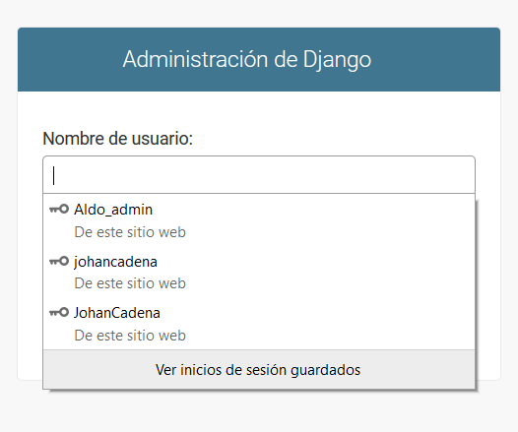
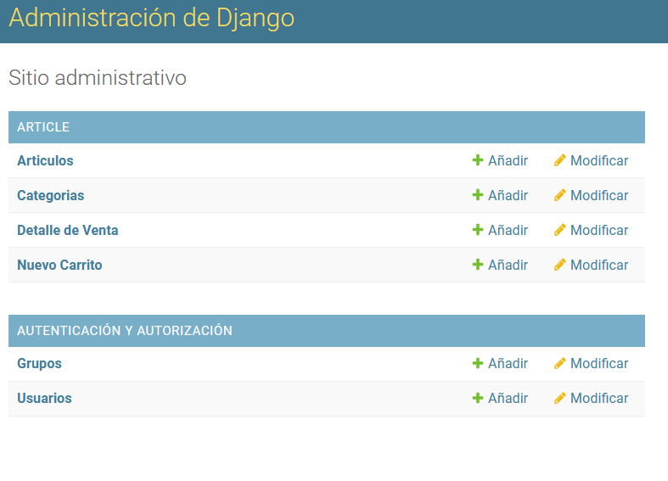

Interfaces de hardware

Será necesario disponer de equipos de cómputos en perfecto estado con las siguientes características:

- Adaptadores de red.
- Procesador de 1.66GHz o superior.
- Memoria mínima de 256Mb.
- Mouse.
- Teclado.

Interfaces de software

- Sistema Operativo: Windows XP o superior.
- Explorador: Mozilla o Chrome.

Interfaces de comunicación

Los servidores, clientes y aplicaciones se comunicarán entre sí, mediante protocolos estándares en internet, siempre que sea posible. Por ejemplo, para transferir archivos o documentos deberán utilizarse protocolos existentes (FTP u otros convenientes).

Requisitos funcionales

Requisito funcional 1

- Autentificación de Usuarios: los usuarios deberán identificarse para acceder a cualquier parte del sistema.

- El sistema podrá ser consultado por cualquier usuario dependiendo del módulo en el cual se encuentre y su nivel de accesibilidad.

Requisito funcional 2

- Consultar Información: El sistema ofrecerá al usuario información general acerca de la Instrucción Académica, materias, Calendario de eventos.

- Consultar Instrucción Académica: Muestra información general sobre los cursos que la institución ofrece, en qué consiste, duración por período académico.
- Consultar Materias: Permite a los estudiantes ver las asignaciones que los docentes han publicado, descargar guía e información relevante a la materia y ver notas obtenidas en evaluaciones.
- Consultar Calendario de Eventos: Muestra a los usuarios información relevante a noticias u otros eventos planificados.

Requisito funcional 3

- Registrar Usuarios: El sistema permitirá al usuario (estudiante, docente y Administrador) registrarse. El usuario debe suministrar datos como: CI, Nombre, Apellido, E-mail, Usuario y Password.

Requisito funcional 4

- Modificar: Permite al administrador modificar datos de los usuarios, materias y cuentas creadas.

Requisito funcional 5

- Gestionar Aula virtual: Permite información referente al aula virtual.
- Crear Cursos: Permite al docente una vez que haya accedido con su cuenta al aula virtual, crear su materia y suministrar información relevante al mismo a los estudiantes, manteniendo una comunicación activa.
- Registrar Estudiante: El estudiante deberá suministrar su cédula de identidad y nombre juntamente con una contraseña para poder incluirse en una materia.
- Aula Virtual: El estudiante deberá registrarse ingresando un nombre de usuario juntamente con una contraseña para poder ingresar en el sistema.
- Materia: El estudiante deberá colocar la contraseña suministrada por el docente para quedar inscrito en la materia.
- Consultar cursos: Permite a los estudiantes ver información de actividades pendientes y notas de evaluaciones realizadas.
- Descargas: Permite a los estudiantes descargar guías e información relevante a las materias que cursa solo si se encuentra inscrito en ellas.
- Foros: El estudiante podrá mantener una discusión y ver información sobre un tema determinado por el docente.
- Permite la interacción y discusión de usuarios sobre temas ya antes planteado.
- Planteamiento de temas sobre alguna tarea o problema a desarrollar.
- Permite subir archivos y documentos vinculados a un link para descargar y para tener una mejor comunicación e interacción entre los usuarios
- Los usuarios que participaran en el foro tendrán que haberse inscrito anteriormente en la materia

Requisito funcional 6

- Integración de Componentes: El componente de inventario junto con el moodle deberá integrarse al sistema de información web proporcionando los recursos necesarios, con el propósito de que la interacción con los usuarios sea provechosa en la administración de la información académica.

Requisito funcional 7

- Gestionar Reportes: Permite al administrador imprimir reportes de los eventos a realizar o concluidos, así como también, ver listados de estudiantes por materias, docentes activos, entre otros.

Requisito funcional 8

- Acreditar: Permite al administrador y docente dar constancia de que el estudiante participo y concluyó el curso o evento el que se encontraba inscrito.

Requisito funcional 9

- Auditoría: Evaluar y analizar los procesos del sistema, proponiendo solución de problemas existentes dentro del sistema utilizado

Requisitos no funcionales

Requisitos de rendimiento

- Garantizar que el diseño de las consultas u otro proceso no afecte el desempeño de la base de datos, ni considerablemente el tráfico de la red.

Seguridad

- Garantizar la confiabilidad, la seguridad y el desempeño del sistema informático a los diferentes usuarios. En este sentido la información almacenada o registros realizados podrán ser consultados y actualizados permanente y simultáneamente, sin que se afecte el tiempo de respuesta.
- Garantizar la seguridad del sistema con respecto a la información y datos que se manejan tales sean documentos, archivos y contraseñas.
- Facilidades y controles para permitir el acceso a la información al personal autorizado a través de Internet, con la intención de consultar y subir información pertinente para cada una de ellas.

Fiabilidad

- El sistema debe tener una interfaz de uso intuitiva y sencilla
- La interfaz de usuario debe ajustarse a las características de la web de la institución, dentro de la cual estará incorporado el sistema de gestión de procesos y el inventario

Disponibilidad

- La disponibilidad del sistema debe ser continua con un nivel de servicio para los usuarios de 7 días por 24 horas, garantizando un esquema adecuado que permita la posible falla en cualquiera de sus componentes, contar con una contingencia, generación de alarmas.

Mantenibilidad

- El sistema debe disponer de una documentación fácilmente actualizable que permita realizar operaciones de mantenimiento con el menor esfuerzo posible

- La interfaz debe estar complementada con un buen sistema de ayuda (la administración puede recaer en personal con poca experiencia en el uso de aplicaciones informáticas).

Portabilidad

- El sistema será implantado bajo la plataforma de Windows.

